荷諧 | 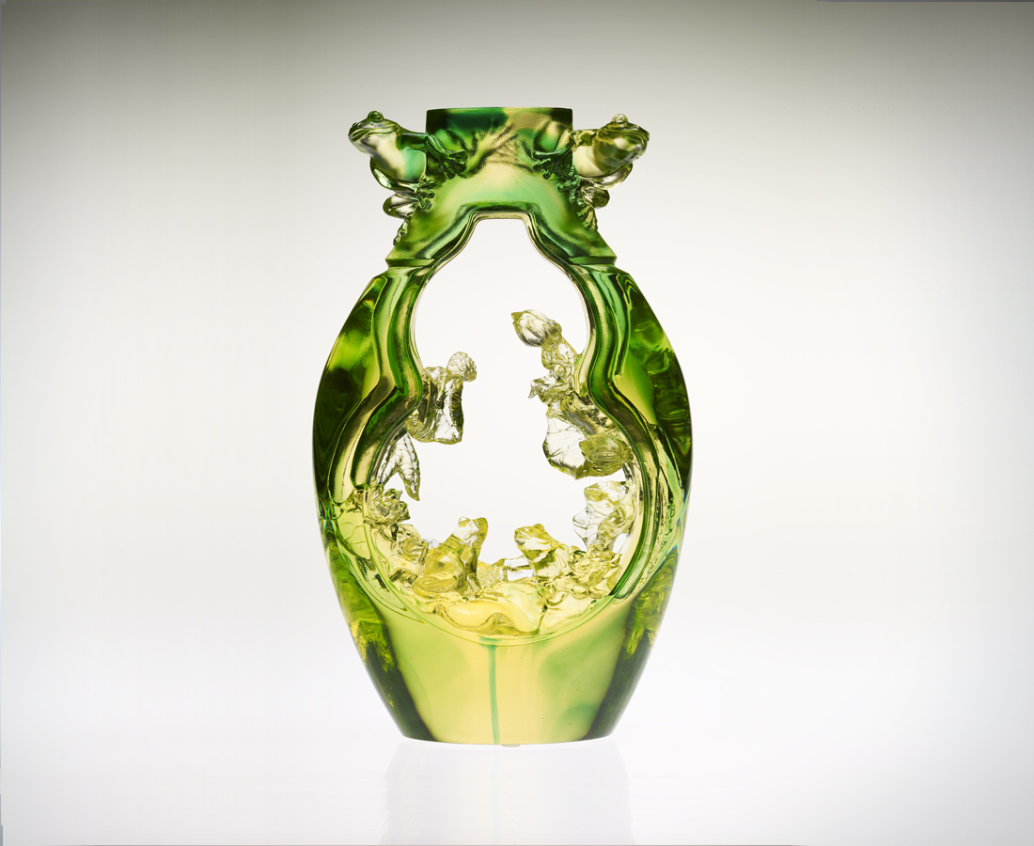
隨荷風飄遊
水般澄澈
山般蔥蘢
清新美妙的
和諧流轉
Harmony
Drifting with the lotus Clear as water Flourishing and green as mountains That lead to splendid Harmony

編號 | 1542593 | No | 1542593
名稱 | 荷諧 | Name | Harmony
顏色 | 金綠 | Color
尺寸 | 6.4 * 15.1 * 24.5 | Size | 6.4 * 15.1 * 24.5
重量 | 2.19 | Weight | 2.19
限量 | O | Limited Edition | O
售價 | NT$ 28800 | Price | NT$ 28800
 | RMB$ 7188 |  | RMB$ 7188

